北京大学数学学院期中试题

一．（16分）
（1）叙述向量组线性相关, 线性无关, 向量组极大无关组的定义 ;
（2）已知向量组α₁ , ... , α _{s} 能线性表出β₁ , ... , β _{r} , 且α₁ , ... , α _{s}的秩
等于β₁ , ... , β _{r} 的秩 . 证明: β₁ , ... , β _{r}也能线性表出α₁ , ... , α_{s} .
二．（16分）计算n级行列式 D = 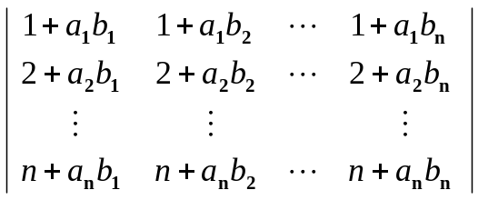.
解：n = 1时，D = 1+ a₁b₁ ；n = 2时，D =（2a₁–a₂ ）（b₁–b₂ ）；
n>2时，D = 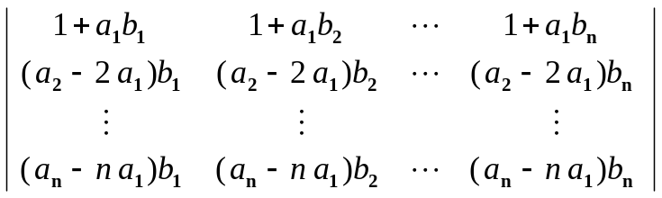= 0 .

三．（24分）设矩阵 A的列向量依次为α₁ , ... , α₅ . 已知齐次方程组
A X = 0解空间的一组基为 [ 3 1 1 0 0 ] ^{T}, [ 5 6 1 2 -1 ] ^{T}.
1) 求A的简化阶梯型矩阵J ;
2) 求A列向量组的一个极大无关组, 并用此极大无关组表出A的
每个列向量;
3) 求 A行空间的一组基, 并判断当a取何值时，
β = [ 1 a 0 3 2a–1 ] 落在A的行空间里, 写出此时β在
基底下的坐标；
4) 将A写成BC的形式，B是列满秩的矩阵，C是行满秩的矩阵.
解: 1) 矩阵A 的行空间与A 的解空间在R⁵中互为正交补 ,
即向量 [ a₁ a₂ a₃ a₄ a₅ ] 在A 的行空间中当且仅当
3 a₁ + a₂ + a₃ = 0 且 5a₁ + 6a₂ + a₃ +2 a₄ – a₅ = 0 .
解此方程组得行空间的一组基
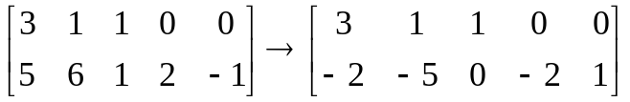
得 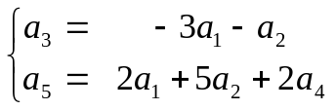 a₁ , a₂ , a₄为自由变量.
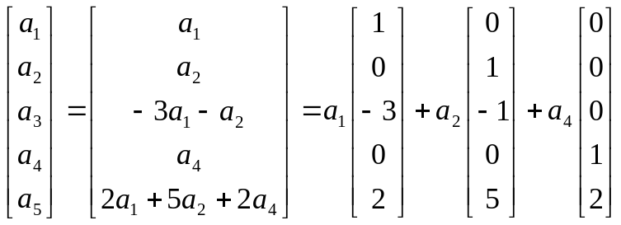
故A 的简化阶梯形为 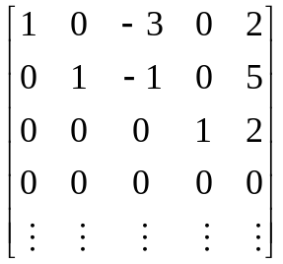.
2) A列向量组的一个极大无关组为α₁ , α₂ , α₄ , 且
α₃ = –3 α₁ – α₂ , α₅ = 2 α₁ + 5α₂ + 2α₃ ;
3) A行空间的一组基为简化阶梯形的前3个行向量；
若 β = [ 1 a 0 3 2a–1 ] 落在A的行空间里, 则β在
此基底下的坐标只能是 [ 1 a 3 ] ^{T}，且有
–3–a = 0 , 2 + 5 a + 6 =2a–1 .
此条件当且仅当 a = –3 时成立.
故当且仅当 a = –3 时β落在A的行空间里, 此时β的坐标是
[ 1 –3 3 ] ^{T}.
4) A = [ a₁ a₂ a₄ ] 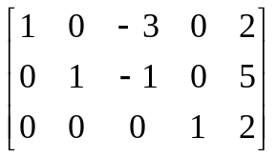.

四．（12分）设A =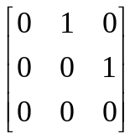. 记 C( A) = { X ∈ M₃ (R) | A X = X A }.
1) 证明: 集合C( A )是线性空间M ₃ (R) 的子空间;
2) 求子空间C( A ) 的维数和一组基 .
解：
2) C( A ) 的一组基为 I，A，A² （ A³ = 0 ）。dim C( A ) = 3.

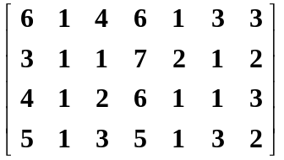
五．（24分）设α₁ , α₂ , α₃ , α₄ , β₁ , β₂ , β₃ 依次是A =

的列向量. 设U = < α₁ , α₂ , α₃ , α₄ > , W = < β₁ , β₂ , β₃ > 是R⁴ 的
子空间.
1 ) 求 U + W 与 U ∩ W 的维数与基底 ;
2) 设 γ = [ 2 3 2 2 ] ^{T}. 判断集合 ( γ + W ) ∩ U 是否非空;
若非空, 将其写为η + V的形式, 这里η∈ R⁴ , V是R⁴ 的
子空间 (写出V的一组基 ).
解：1) 对A作行变换, 化为简化阶梯形
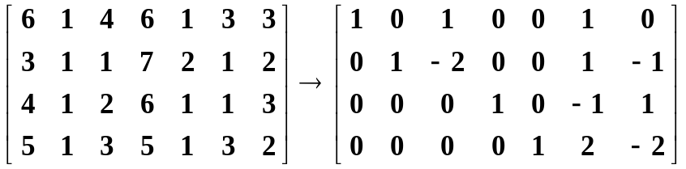

由此看出α₁ , α₂ , α₄ , β₁ 构成U + W 的基 , dim( U + W ) = 4 ;
α₁ , α₂ , α₄ 构成U的基 , dim U = 3 ;
β₁ , β₂ , β₃构成W的基 , dim W = 3 .
于是 dim ( U ∩ W ) = dim U + dim W – dim( U + W ) = 2 .
由简化阶梯形可看出
β₂ – 2β₁ = α₁ + α₂ – α₄ , β₃ + 2β₁ = – α₂ + α₄ ∈ U ∩ W ,
且由β₁ , β₂ , β₃ 线性无关知 β₁ , β₂ – 2β₁ , β₃ + 2β₁线性无关 .
故β₂ – 2β₁ , β₃ + 2β₁也线性无关，它们构成U ∩ W的一组基.

2）注意到U + W = R⁴ , γ可表示成α₁ , α₂ , α₄ , β₁的线性组合：
γ = α₂ + β₁ . 以下证明 ( γ + W ) ∩ U = α₂ + W ∩ U ,
(这也说明 ( γ + W ) ∩ U非空).
由 γ + β = α₂ + ( β + β₁ ) , ∀ β ∈ W , 知γ + W = α₂ + W
故 ( γ + W ) ∩ U = ( α₂ + W ) ∩ U .
显然 α₂ + W ∩ U ⊆ α₂ + W , 且 α₂ + W ∩ U ⊆ U .
故 α₂ + W ∩ U ⊆ ( α₂ + W ) ∩ U .
若 α ∈ ( α₂ + W ) ∩ U , 即α ∈ U 且 α = α₂ + β , β ∈ W .
则β = α– α₂ ∈ U , 故 β ∈ W∩ U. 于是α ∈ α₂ + W ∩ U .
综上所述, 我们有 ( γ + W ) ∩ U = α₂ + W ∩ U .

六．（8分） 记M_{n} (R)是由全体n级实矩阵构成的线性空间. 设W是
M_{n} (R)的线性子空间, 且 dimW ≥ n²–n + 1 . 证明: W至少包
含一个满秩的矩阵.
证: 对W的一组基 A₁ , ... , A_{r} 作以下初等变换:
任取A₁的一个非零元素, 比如 ( i, j )元 , 用A₁的适当倍数去减其余 r - 1个A_{k}， 使得每个A_{k}的 ( i, j )元都取0 . 这个选定的
( i, j )元称为A₁的主元； 再依次对A₂ , ... , A_{r}重复以上操作： 选A_{s}的一个非零元作主元 , 用A_{s}的适当倍数去减其余 r - 1个A_{k}，使得每个A_{k}在该位置都取0 .
经过以上改造, 得到W的一组基 A₁ , ... , A_{r} ,每个A_{k}都对应一个
主元位置, 在该位置A_{k}的元素不为零, 其它r - 1个矩阵取0.
用适当的系数对A₁ , ... , A_{r} 作线性组合，可使组合矩阵在这r个
主元位置取任意指定的值.
以下用归纳法证明: 当一个n级矩阵有n²–n + 1 个位置的值可以任选时, 总有一种取法可使矩阵满秩 (不管其余n–1个位置取什么值).
在 n = 1时，命题成立；
假设命题对n -1级的方阵成立, 考察n级方阵的情况.
由抽屉原则, 总有一行, 不妨设是第i行, 该行的n个元素都可
任选. 再取一列, 不妨设是第j列, 使得此列中至少有一个元素
不能任选. 在第i行中令 ( i , j )元为1 , 其余n -1个位置为0 .
由于在 ( i , j )元的余子阵中至多有n - 2个位置的值不能任选
(其余位置可任选), 应用归纳假设, 存在子阵元素的选法, 使得 ( i , j )元的余子式不等于零. 在此取法下, 有
n级方阵的行列式 = ( i , j )元的代数余子式 ≠ 0 .
故n级方阵满秩 :

